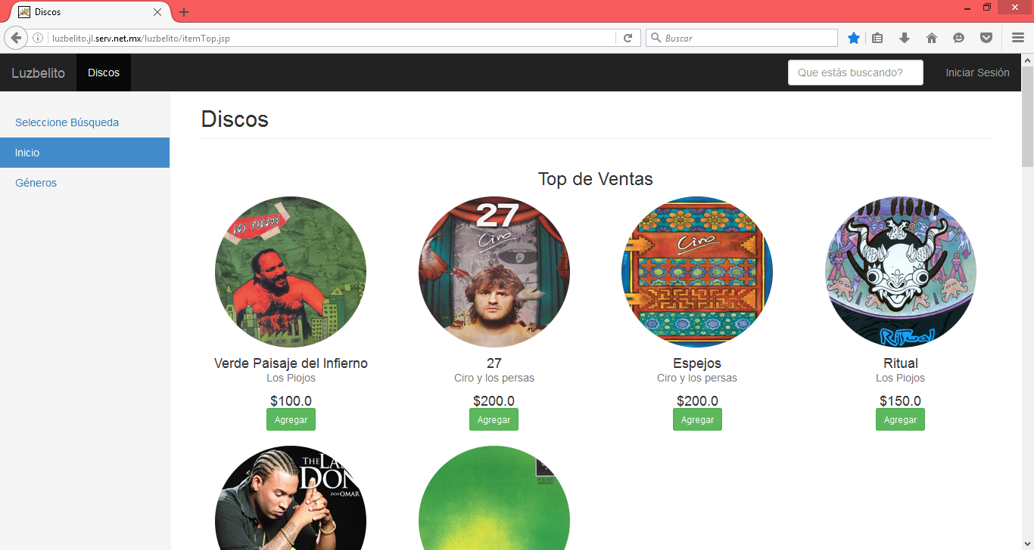**Capturas de pantalla:**

1 Página de inicio

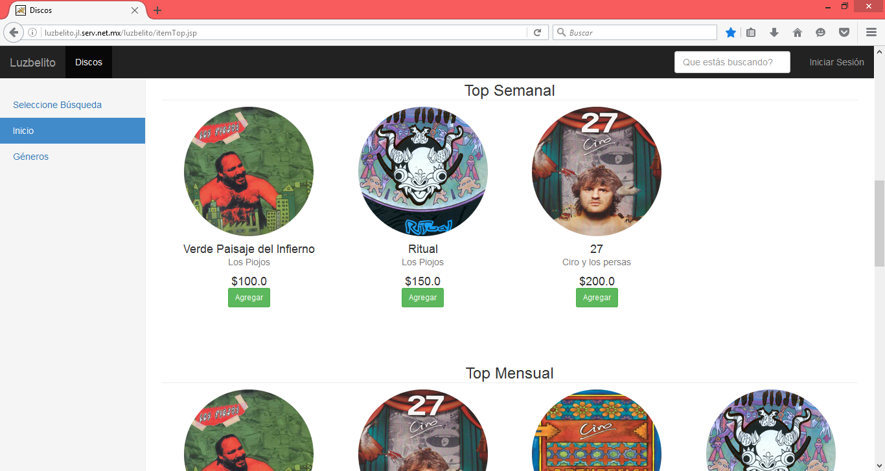

1 Página de inicio

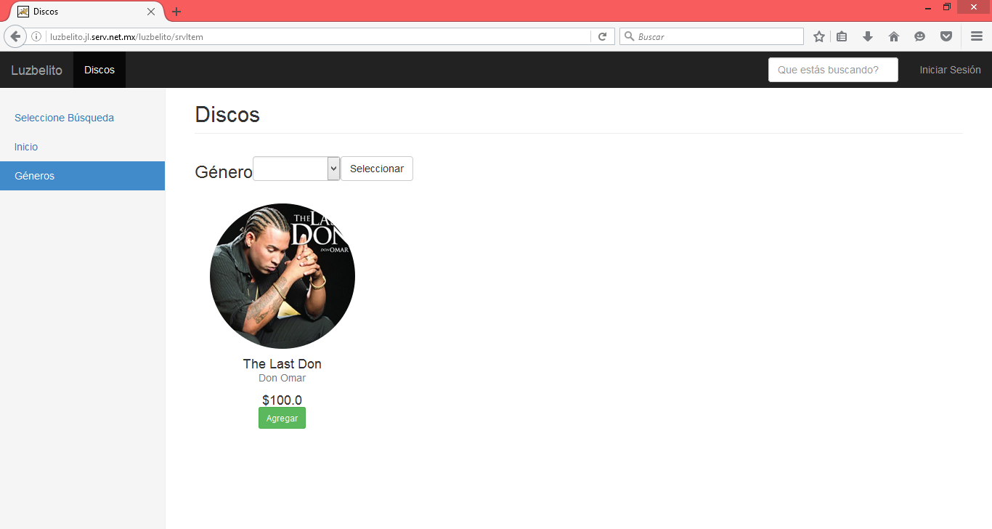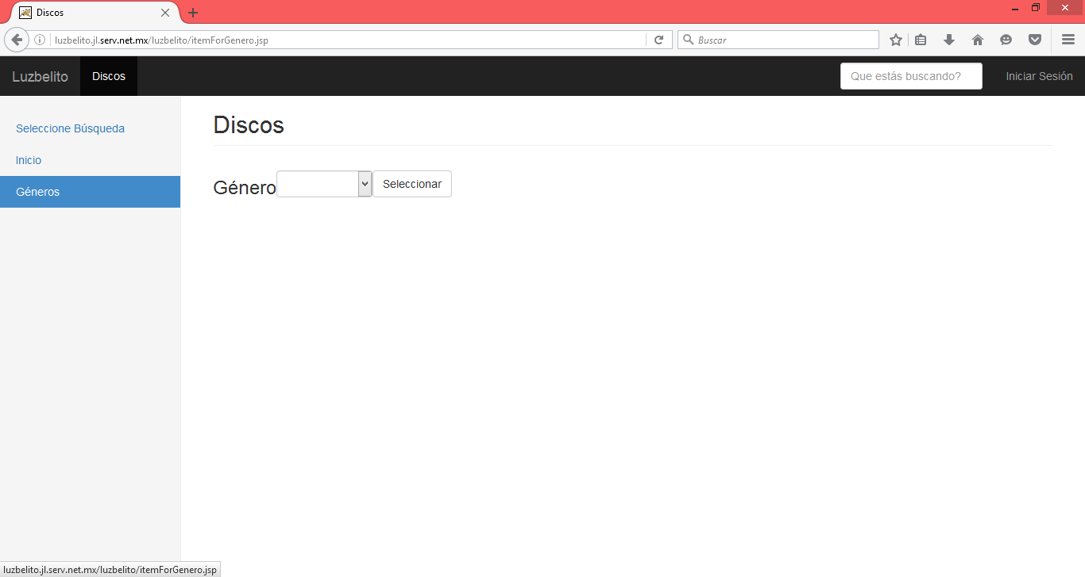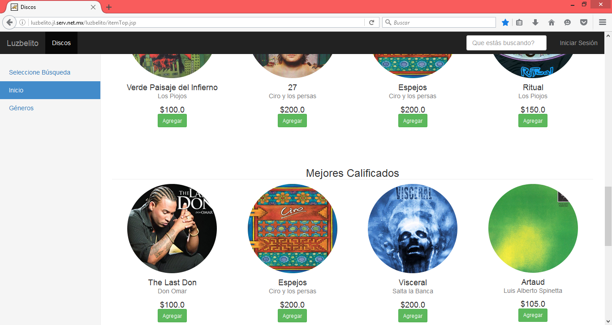

4Página de inicio si se selecciona géneros

3 Página de inicio

5 Si se selecciona un género y se presiona el botón seleccionar

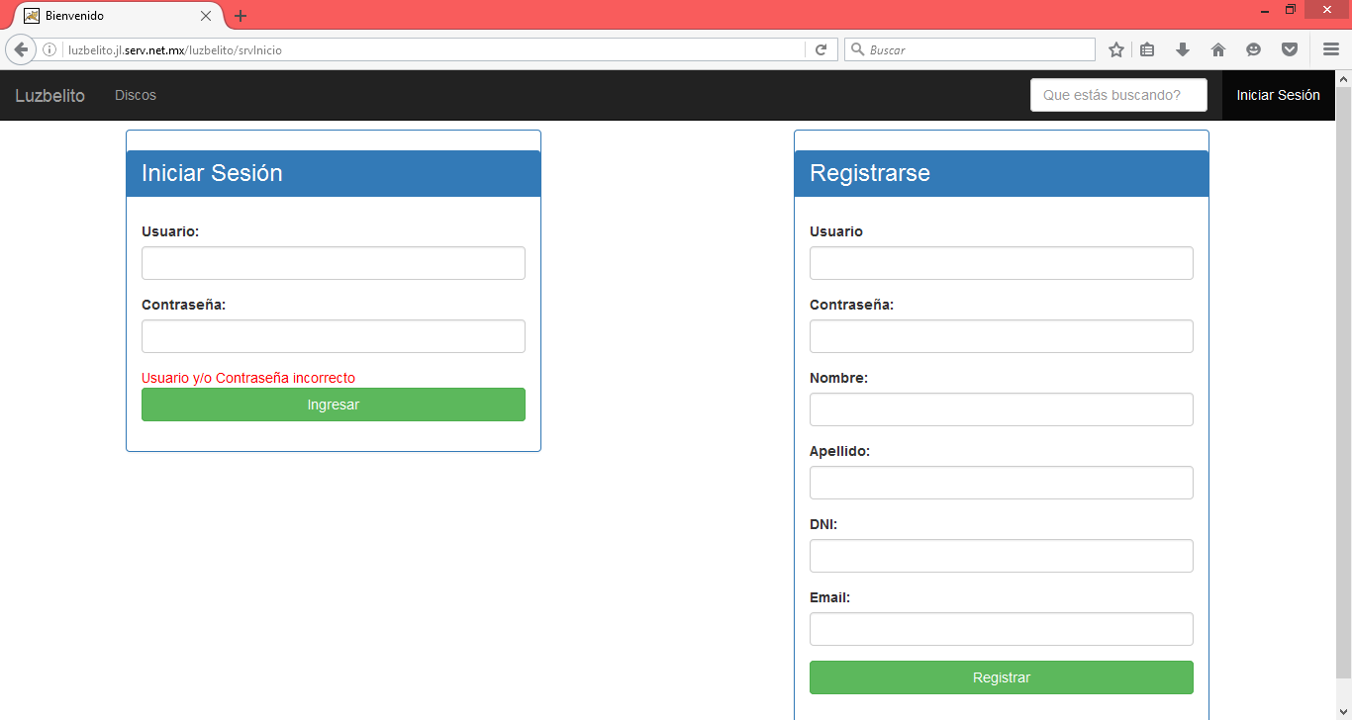

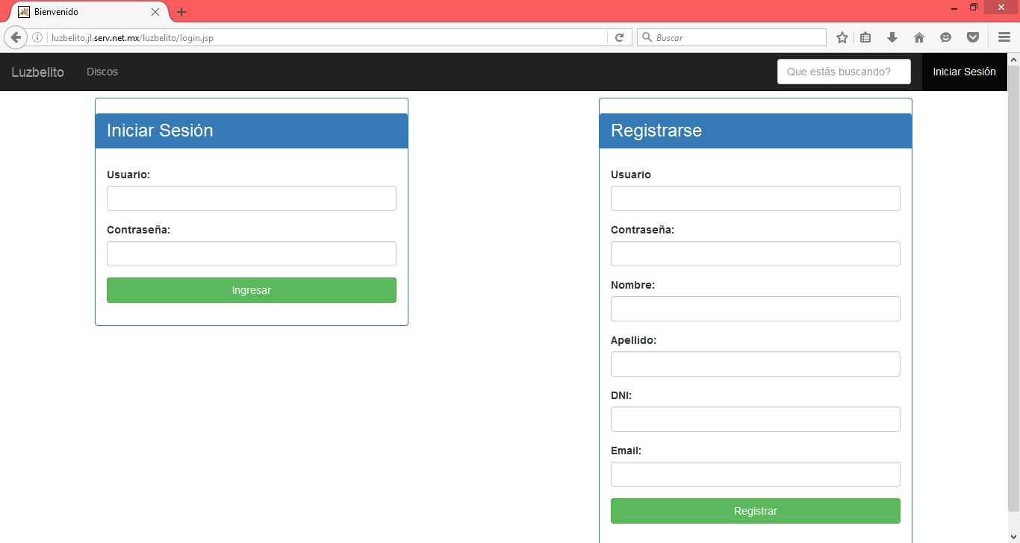

6 Login

7 Error en usuario y/o conraseña al loguearse

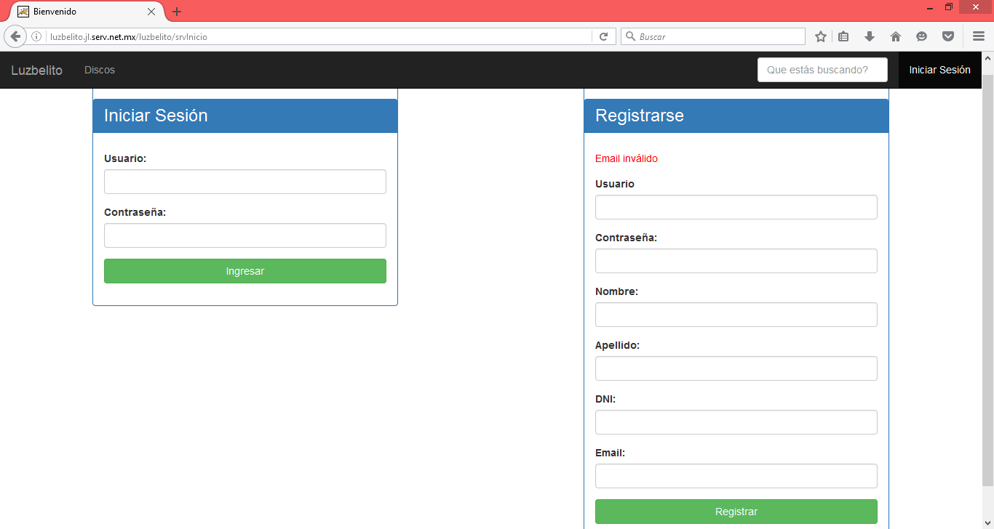

8 Error al ingresar algun campo en el registro

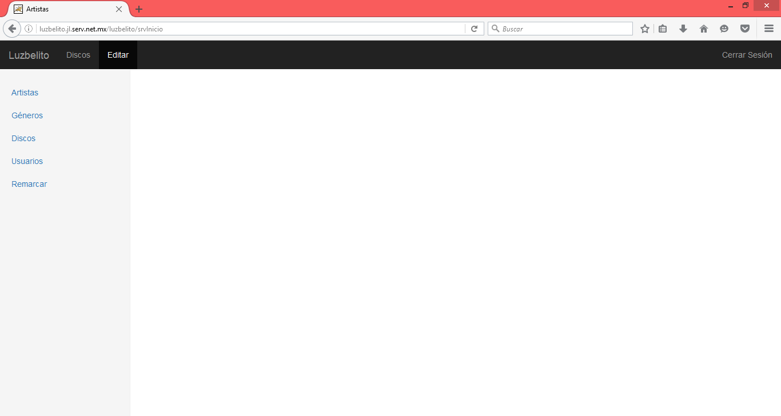**Luego de realizar el login con un usuario de tipo administrador:**

9 Luego de iniciar sesion

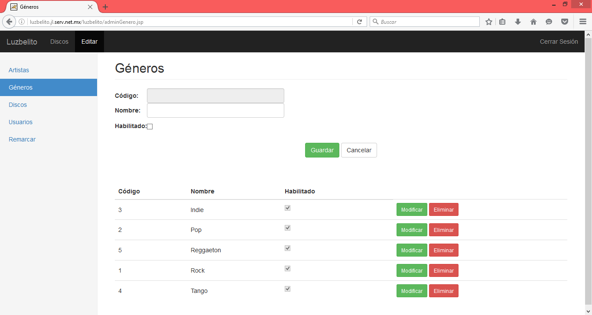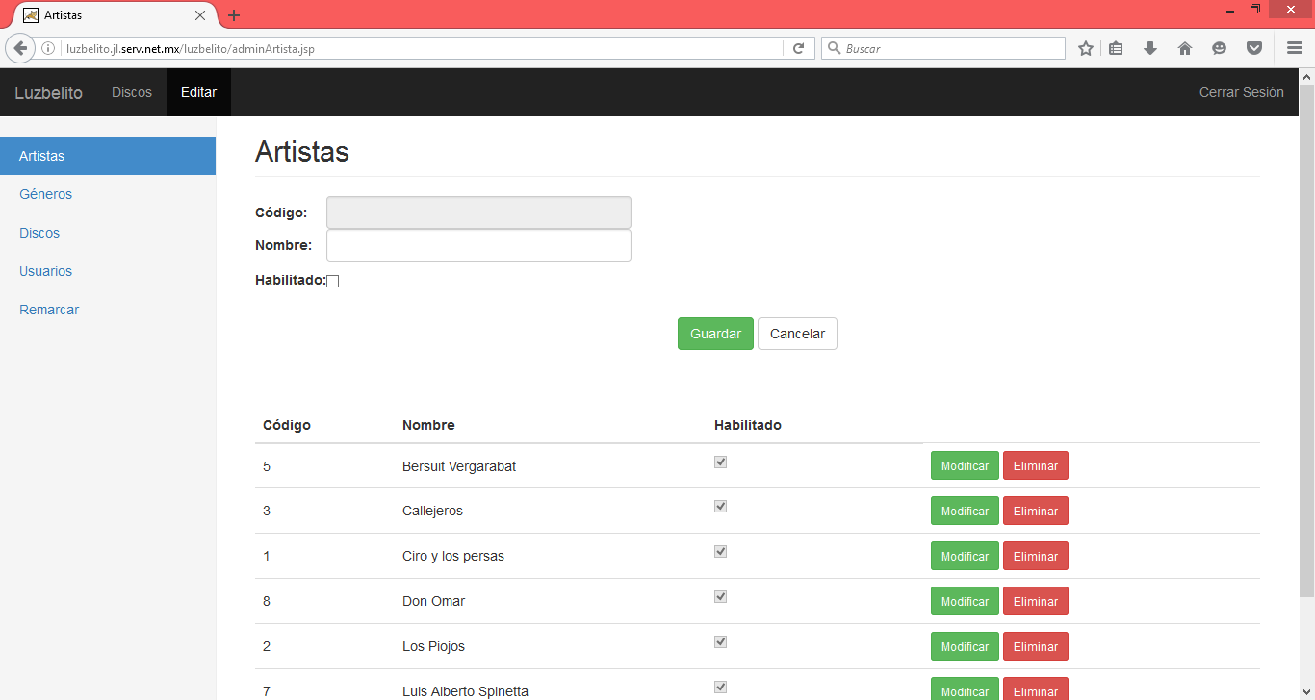

11 Al seleccionar en el menu Géneros

10 Al seleccionar en el menu Artista

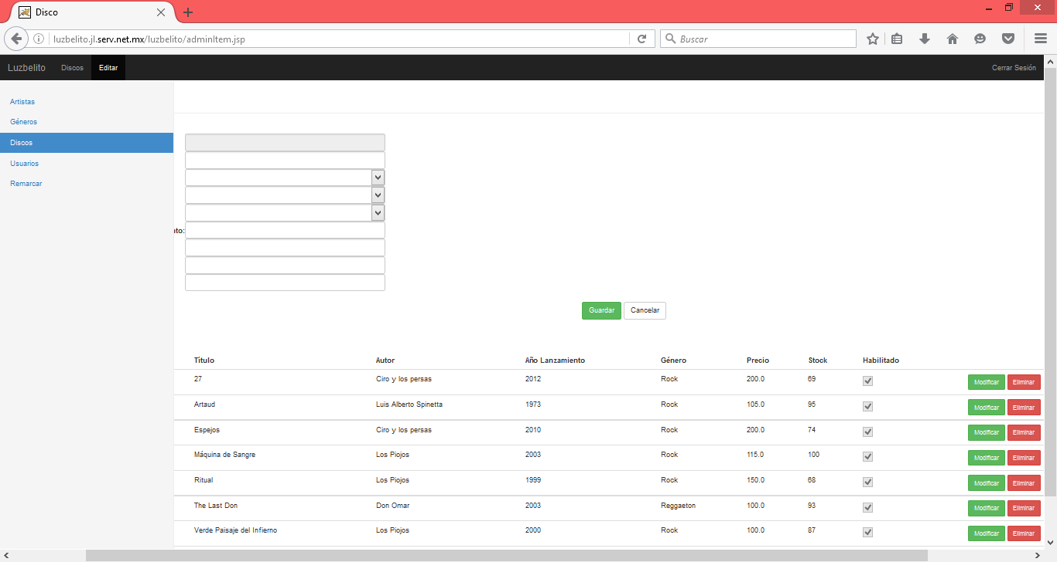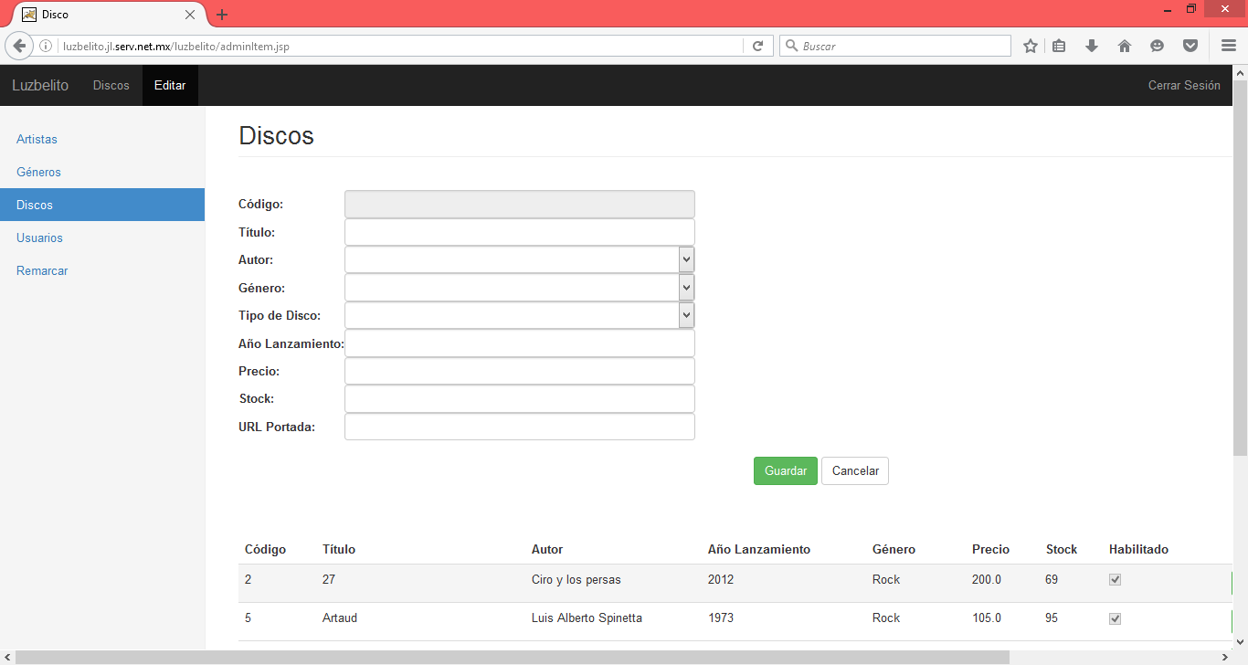

13 Al seleccionar en el menu la Discos, continuación

12 Al seleccionar en el menu Discos

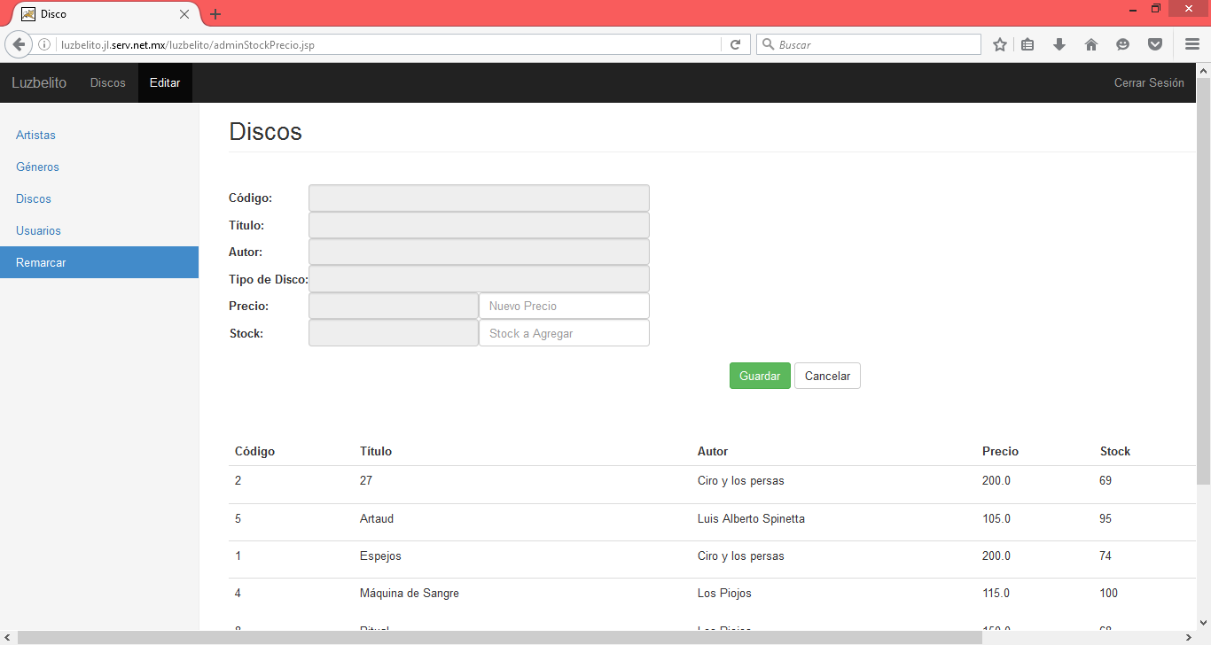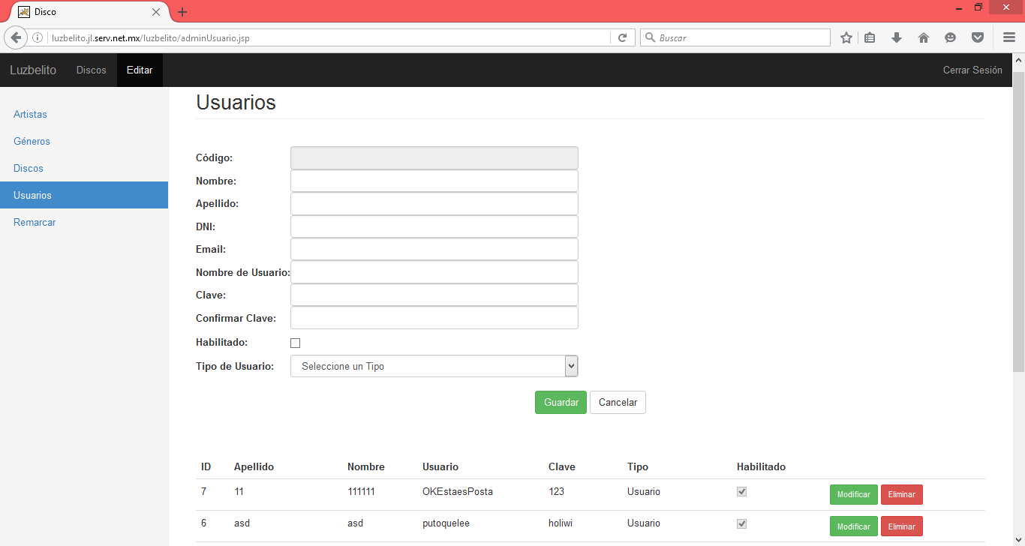

15 Al seleccionar en el menú Remarcar

14 Al seleccionar en el menu Usuarios

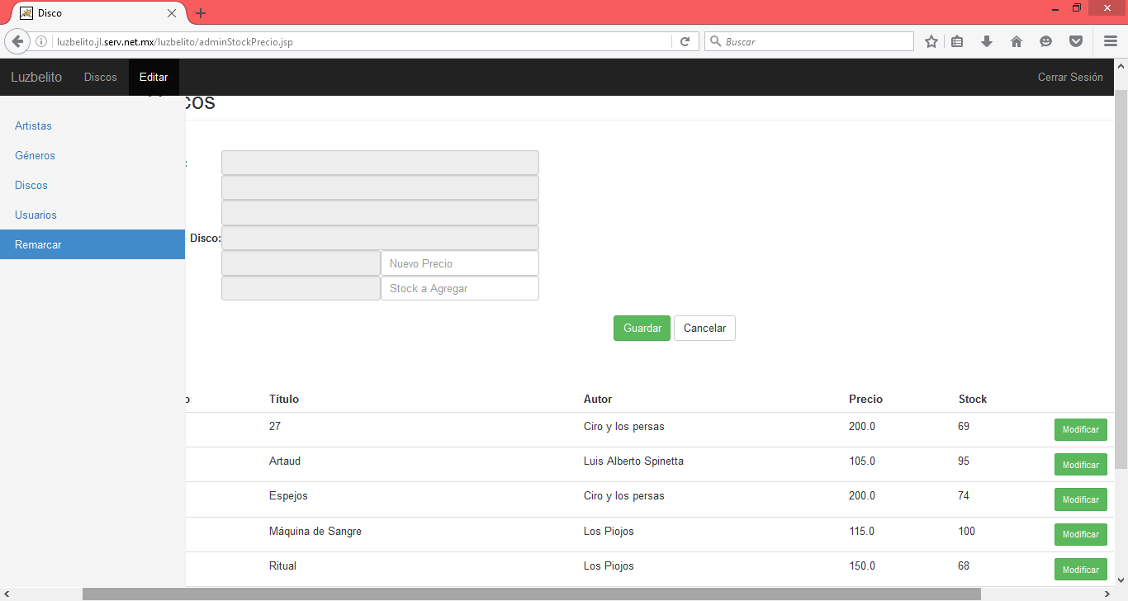

16 Al seleccionar en el menu Remarcar, continuación

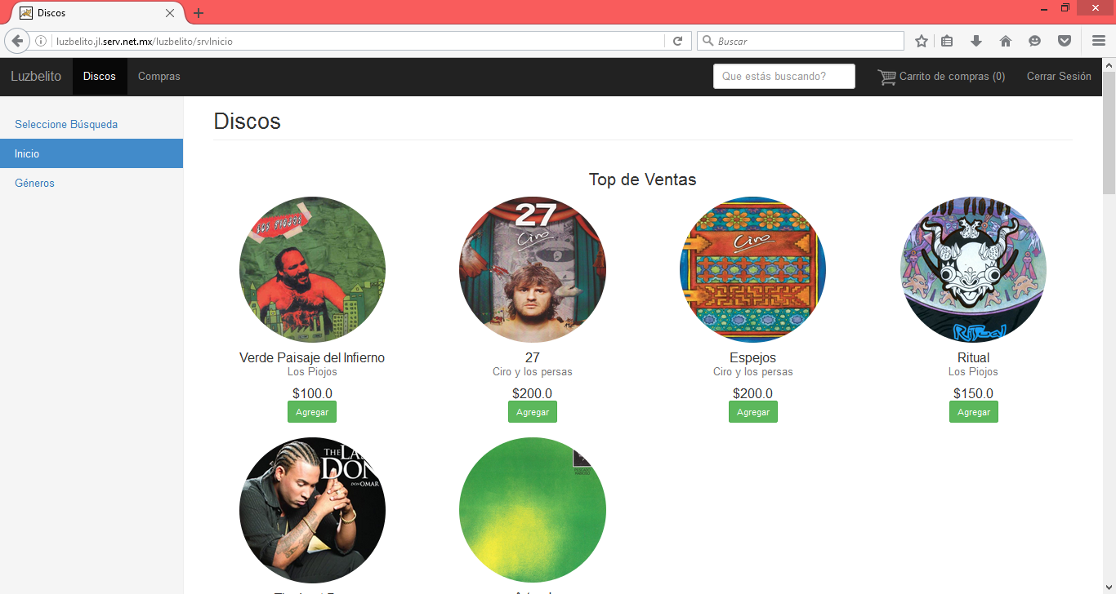**Luego de realizar el login con un usuario de tipo usuario:**

17 Luego de que un usuario de tipo usuario se loguea

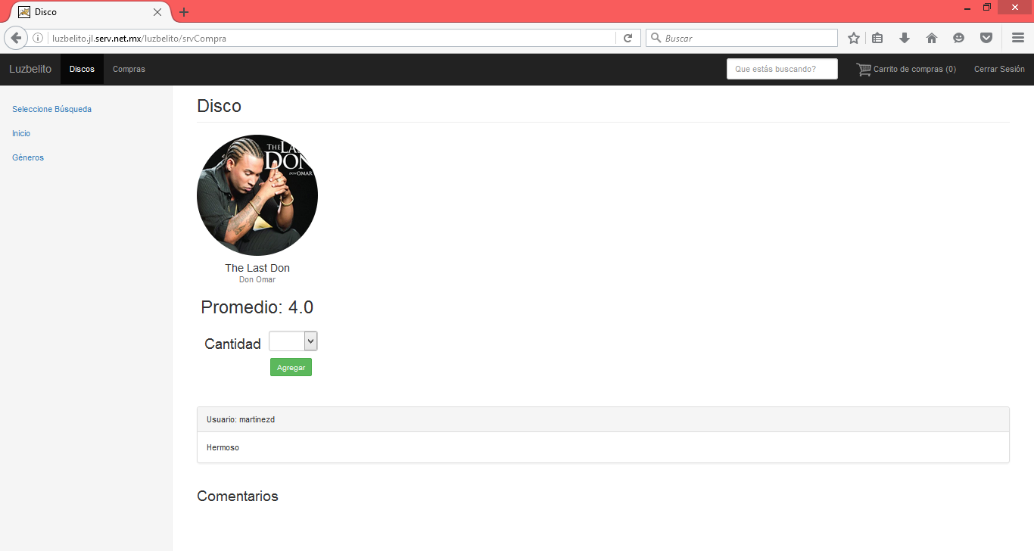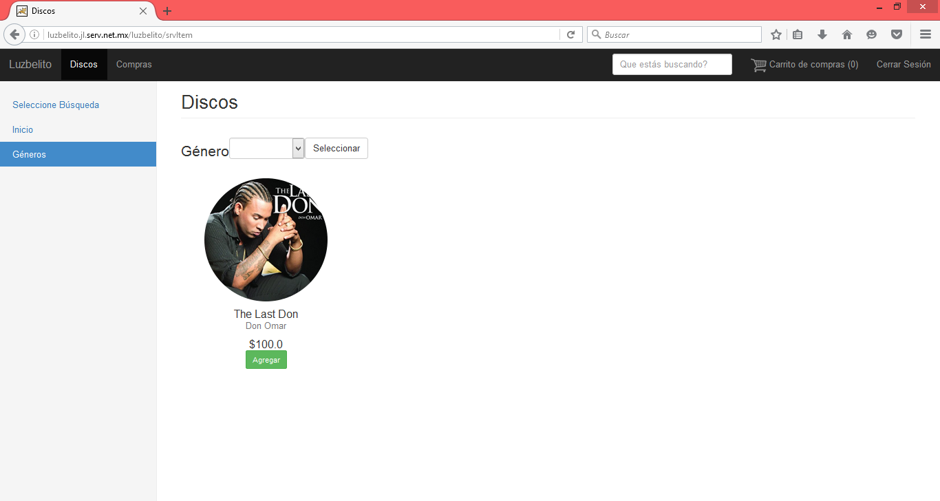

19 Al hacer click en el botón Agregar de un disco

18 Al seleccionar en el menu la opción Género y seleccionar un género

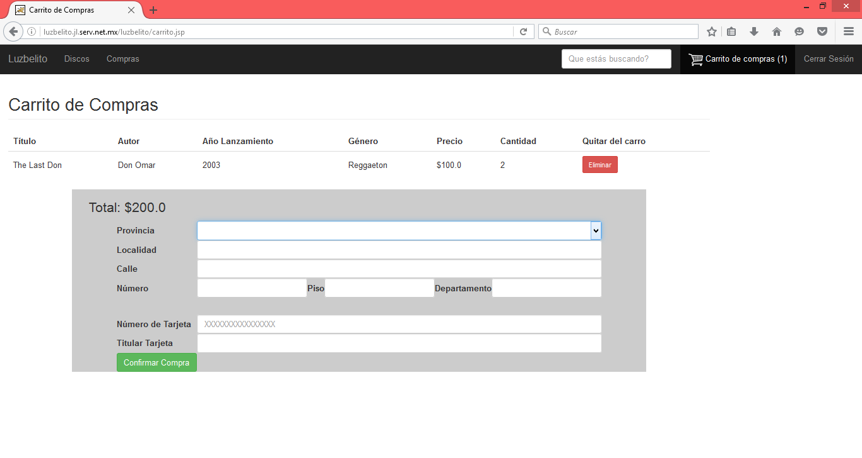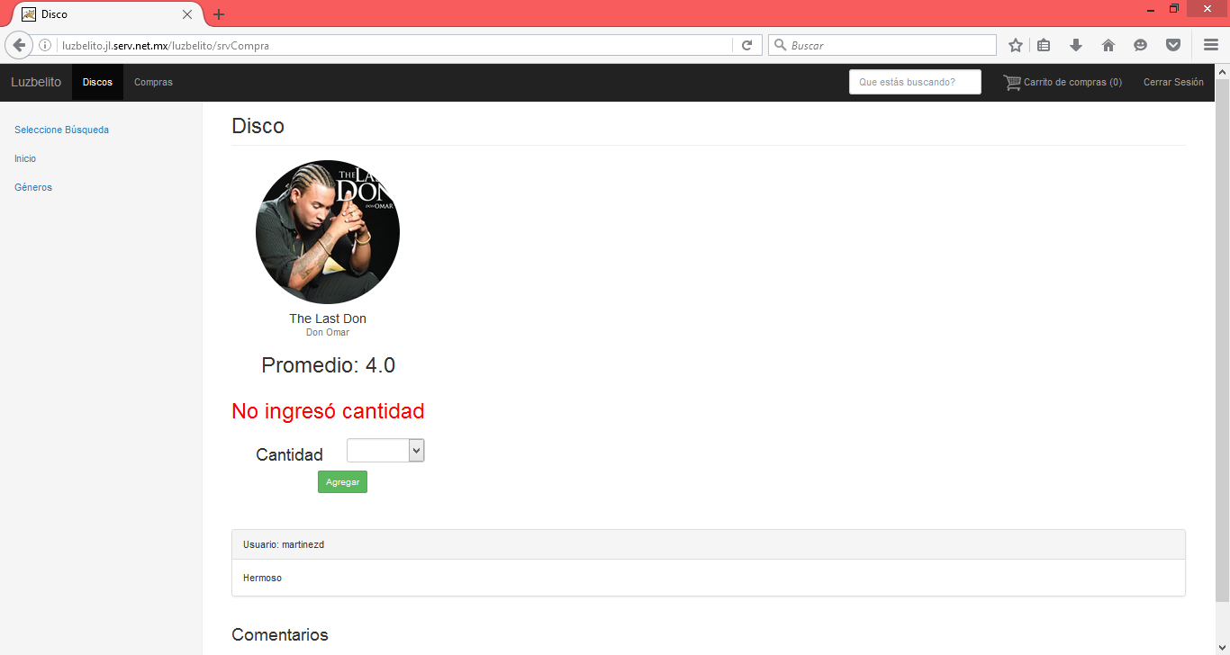

21 Al ingresar al Carrito de compra

20 Al querer agregar un disco al carrito si no se seleccionó en el combo box una cantidad

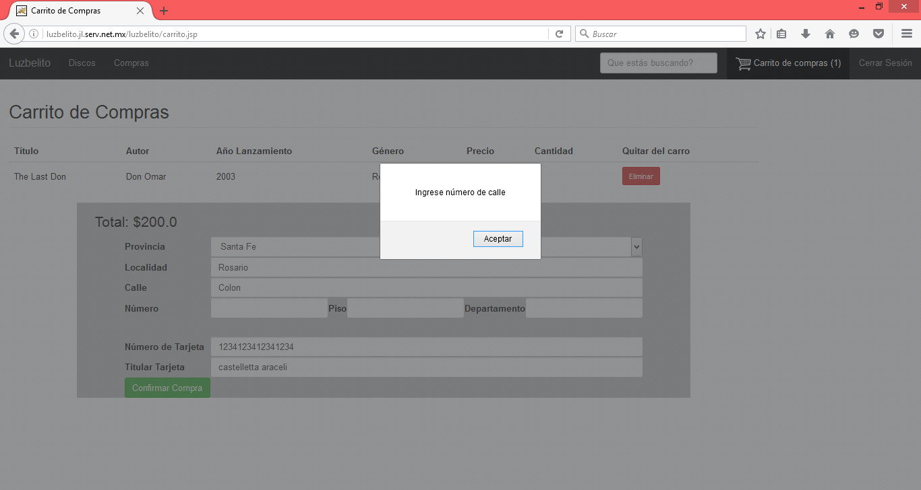

22 Al insertar mal alguno de los datos para la compra

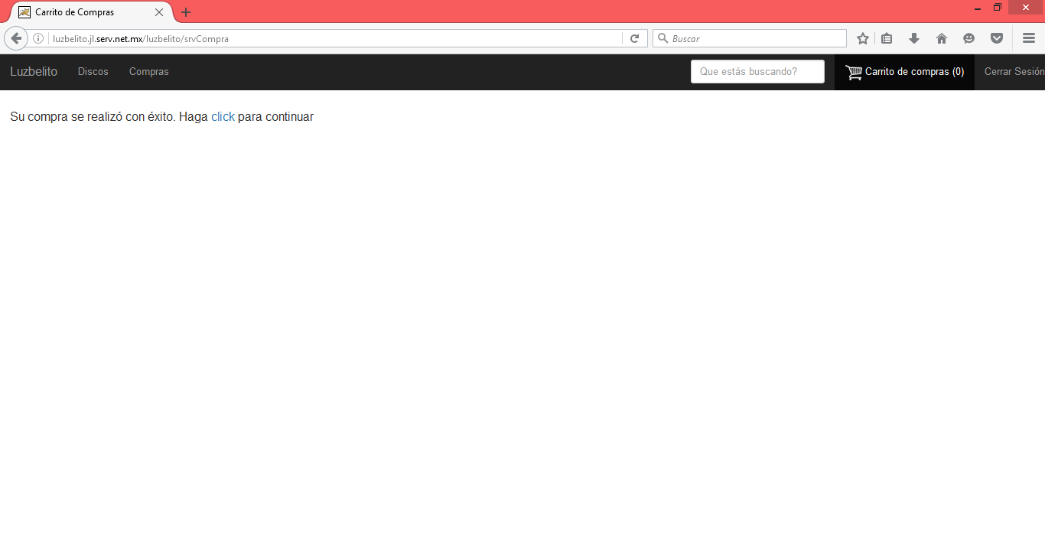

23 Luego de presionar el botoón Confirmar compra

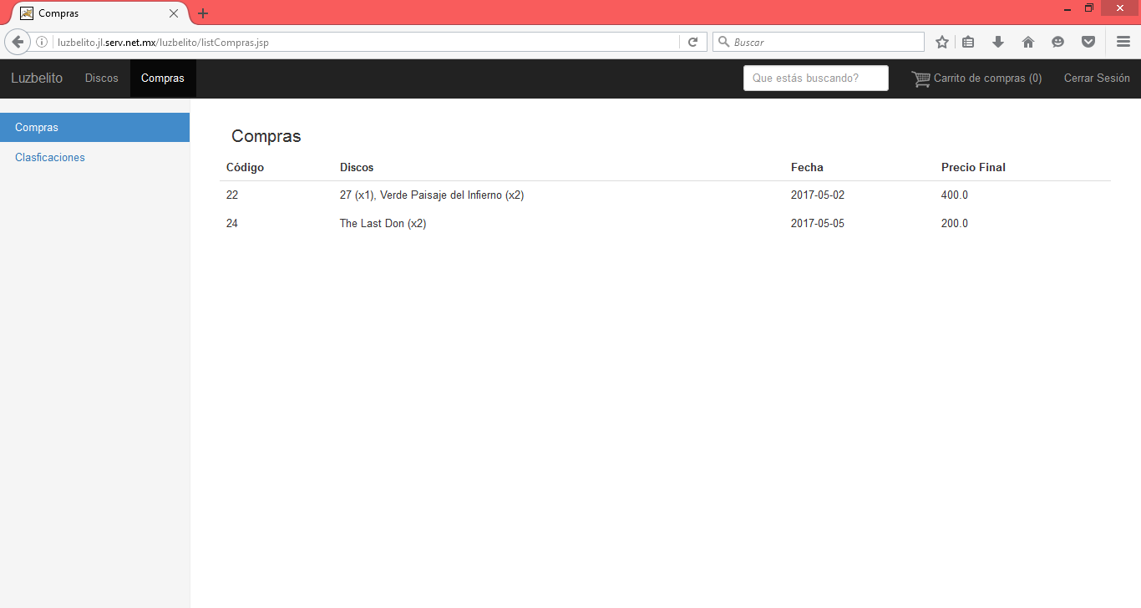

24 Al seleccionar en el menu horizontal Compras

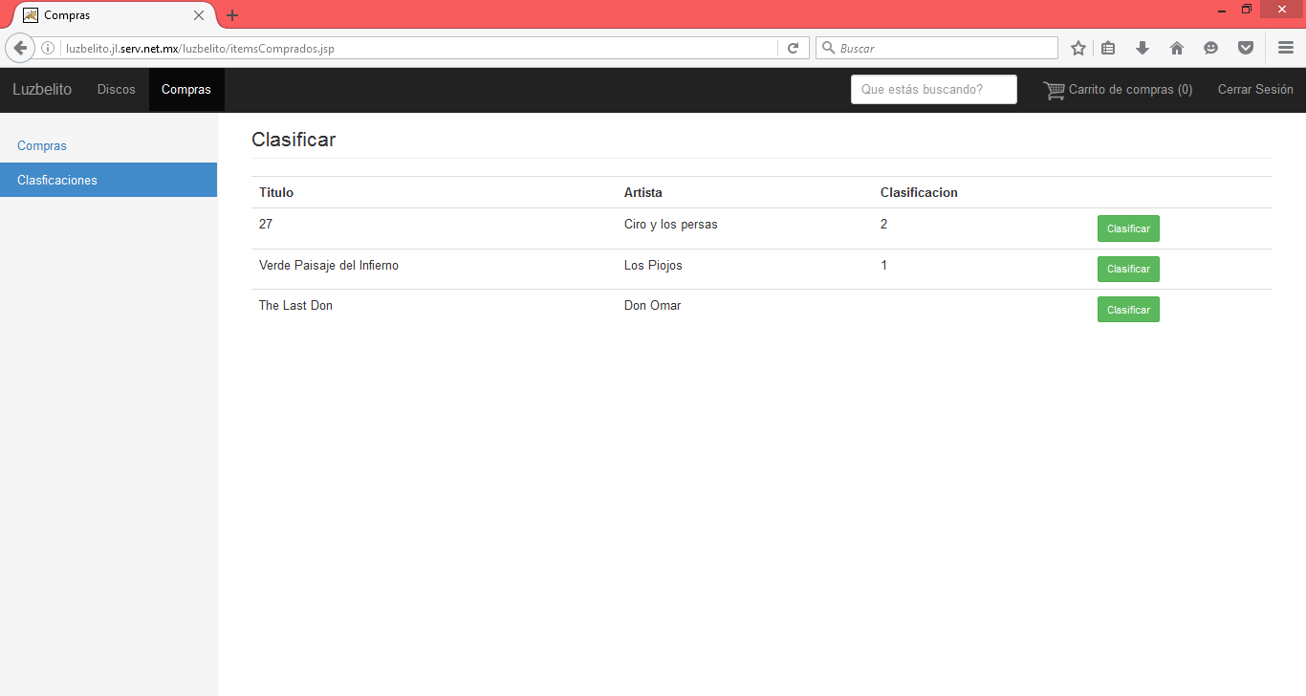

26 Al seleccionar el botón Calificar en el disco que se desea. Con el cursor se selecciona la cantidad de estrella/puntoss a asignarle

25 Al seleccionar en el menu vertical Calificaciones

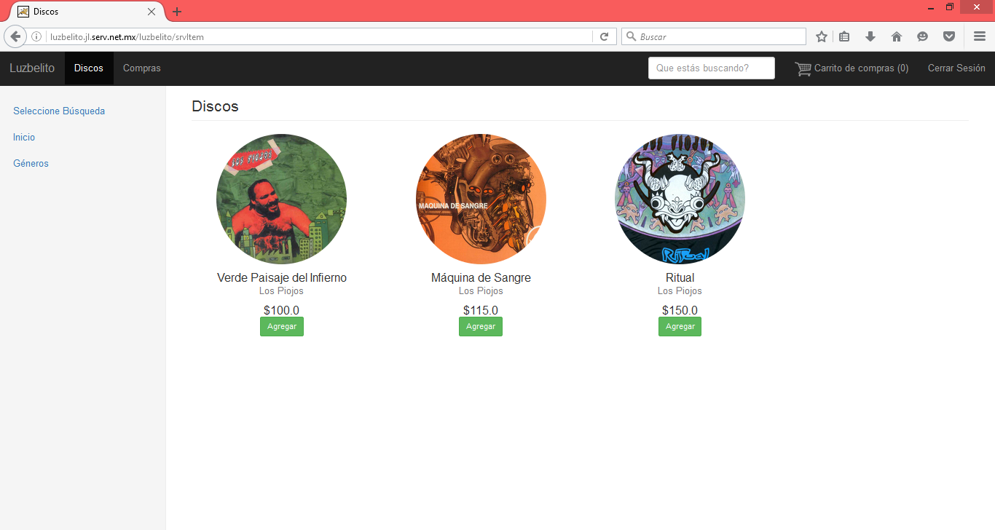**En cualquier momento:**

27 Al escribir en el buscador el texto"piojos" me muestra los discos que tengas dicho texto tanto en el titulo como en el nombre del autor

**Luego de realizar el login con un usuario de tipo emplado:**

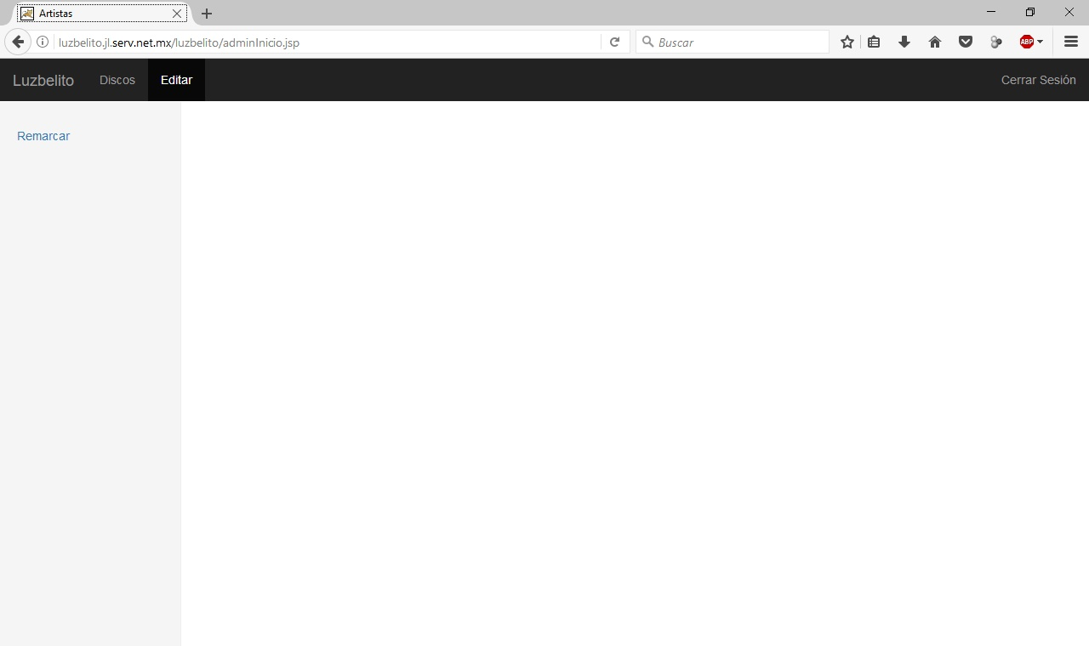

28 Luego de que un usuario de tipo empleado se loguea

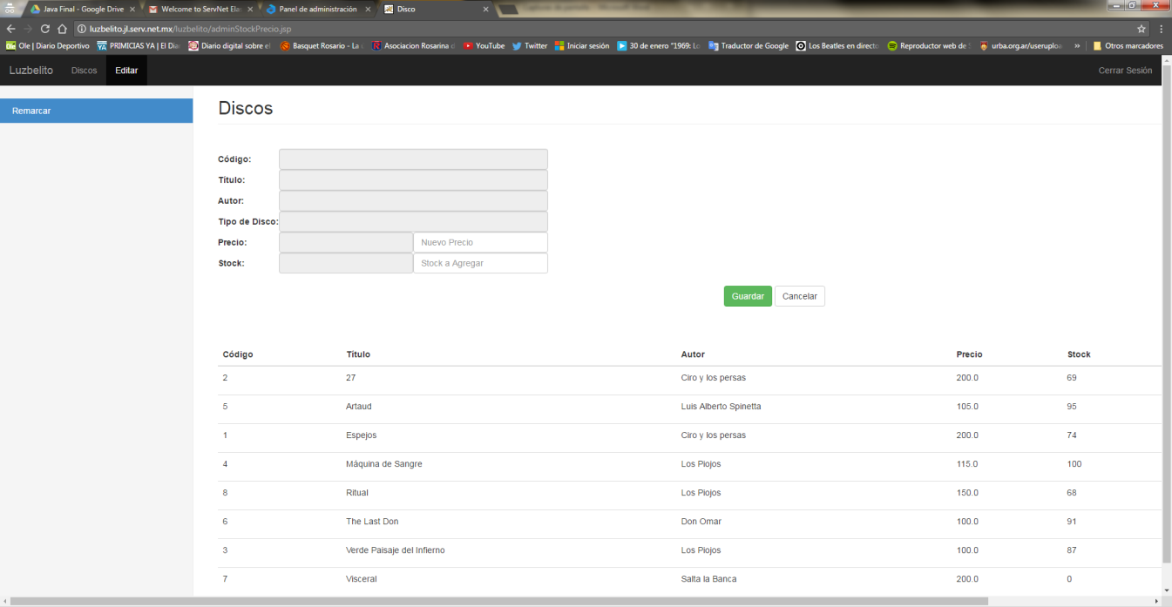

28 Luego de que un usuario de tipo empleado selecciona la opción de Remarcar